Министерство науки и высшего образования РФ

Федеральное государственное бюджетное образовательное учреждение

высшего образования

«Ярославский государственный технический университет»

Кафедра «Информационные системы и технологии»

Отчет защищен

с оценкой *_____*

Преподаватель

А.Н. Вологин

«23» сентября 2022

**НАСТРОЙКА СЕТИ В LINUX СИСТЕМАХ**

Отчет о лабораторной работе №1

по дисциплине «Компьютерные сети»

ЯГТУ 09.03.04 – 001 ЛР

Отчет выполнил

студент группы ЦПИ-21

Д.В. Аристов

«23» сентября 2022

2022

Цель работы: используя стандартные сетевую утилиту ping диагностировать конфигурацию сети на платформе ОС Linux. Установить сетевую утилиту ifconfig, познакомиться с ее синтаксисом. Используя сетевую утилиту ifconfig просмотреть текущие параметры сети, научиться работать с сетевыми интерфейсами. Научиться сбрасывать и устанавливать ip-адрес через DHCP. Изучить утилиту ip и используя ее просмотреть, добавить, удалить IP-адрес, включить и выключить интерфейсы, настроить MTU, MAC адрес, поработать с таблицей ARP.

**Задание №1.** Стандартная сетевая утилита Ping. Проверка нескольких ping-запросов.

Проверка, может ли хост отвечать на сетевые запросы с помощью протокола ICMP.



*Рисунок 1 – ввод команды «ping ip»*

Опция использование только ipv4:

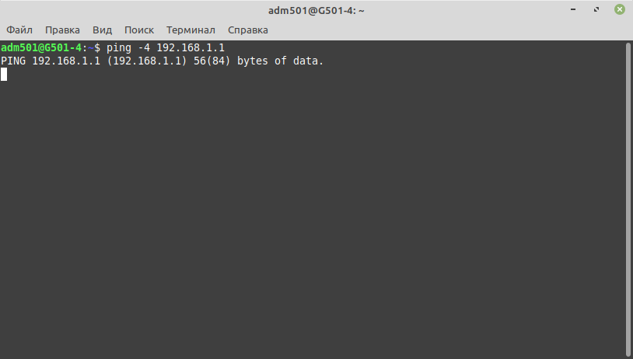

*Рисунок 2 – ввод команды «ping -4 ip»*

Опция просмотра интервал в секундах между отправкой пакетов:

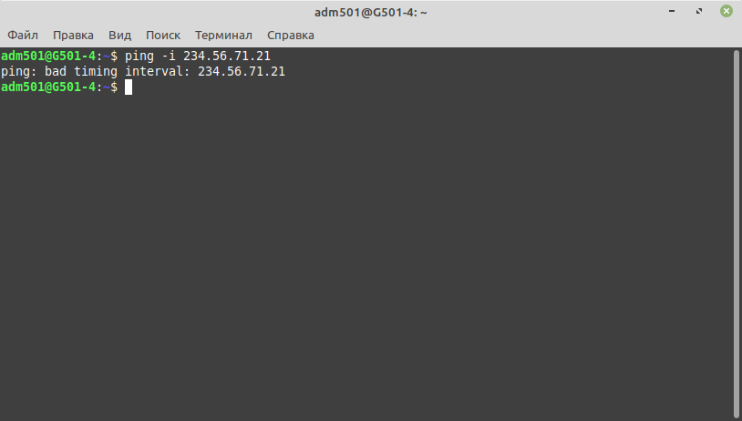

*Рисунок 3 – ввод команды «ping -i ip»*

**Задание №2.** Установка IFCONFIG. Синтаксис IFCONFIG. Основные опции.

Установил IFCONFIG с помощью команды «sudo apt install net-tools» и посмотрел с помощью команды «sudo ifconfig и sudo ifconfig -a» текущие параметры сети:

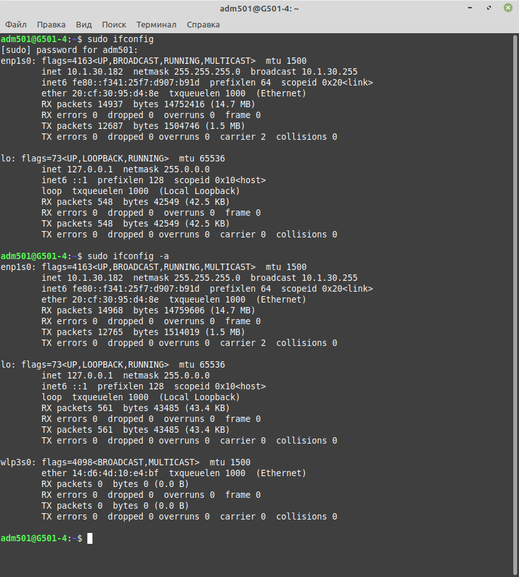

*Рисунок 4 – ввод команды «sudo ifconfig»*

Запуск и остановка сетевого интерфейса en1s0:

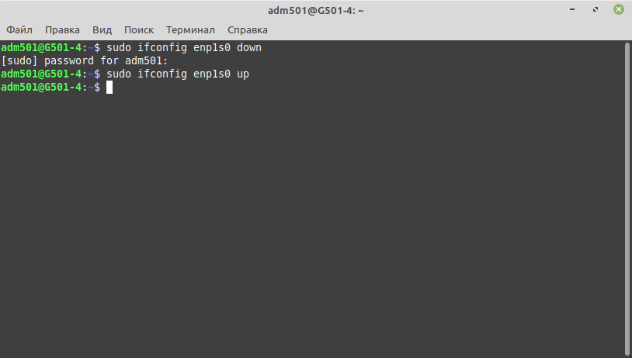

*Рисунок 5 – ввод команд «sudo ifconfig enpls0 down» и «sudo ifconfig enpls0 up»*

**Задание №3.** Опции dhclient.

Используется утилита dhclient для управления адресом интерфейса по протоколу **DHCP** (*Dynamic Host Configuration Protocol* — протокол динамической настройки узла). С помощью опции -r освобождаем текущий адрес. С помощью опции -v включаем подробный режим.

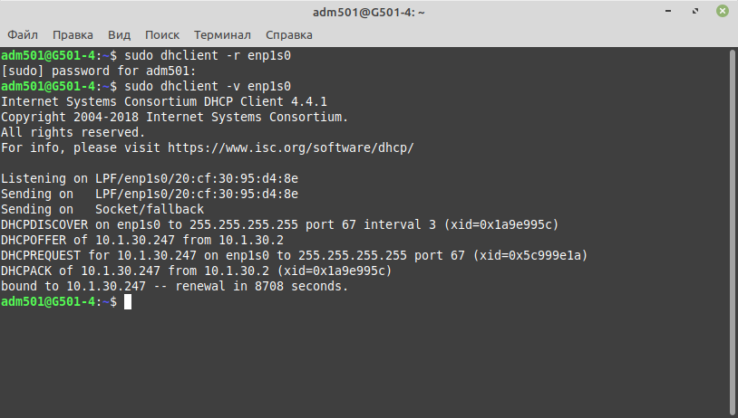

*Рисунок 6 – ввод команд «sudo dhclient -r enpls0» и «sudo dhclient -v enpls0»*

**Задание №4.** Утилита IP. Основные команды.

Просмотр всех IP адресов, связанных с интерфейсами.

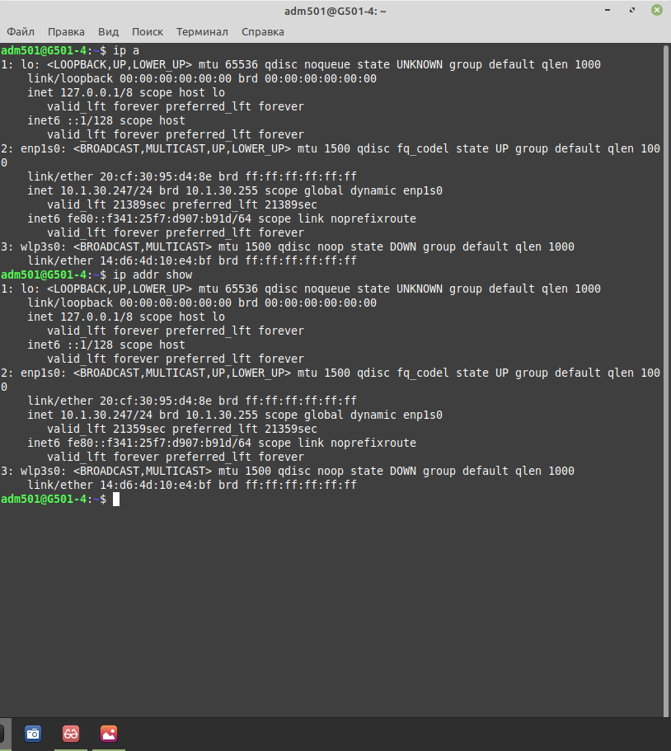

*Рисунок 7 – ввод команд «ip a» и «ip addr show»*

Опция -br используеся для просмотра информации в кратком виде.

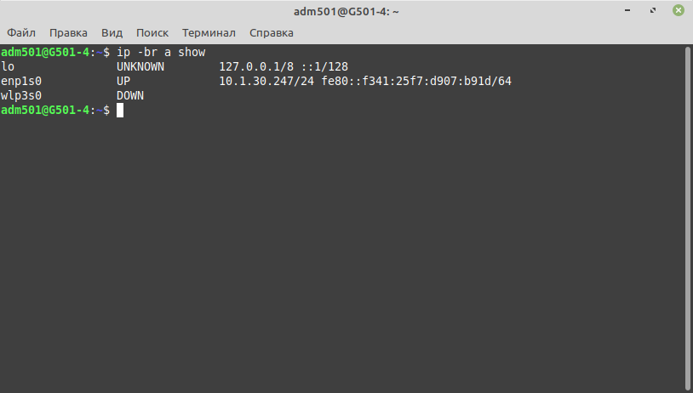

*Рисунок 8 – ввод команды «ip -br a show»*

Просмотр IP адресов только по определенному интерфейсу (enp1s0).

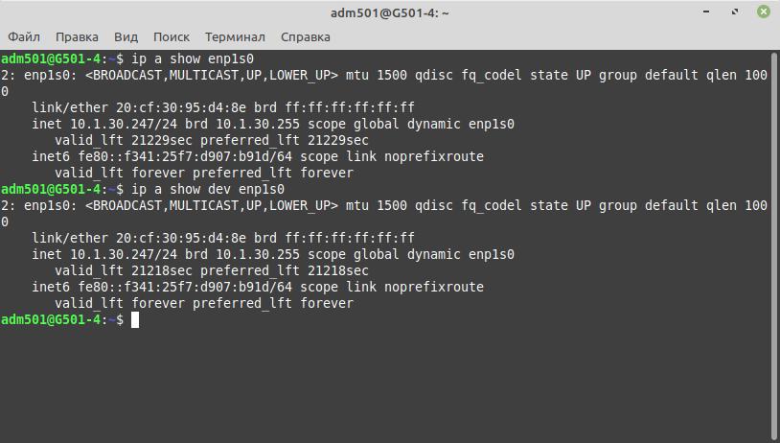

*Рисунок 9 – ввод команд «ip a show enp1s0» и «ip a show dev enp1s0»*

Просмотр списка сетевых интерфейсов.

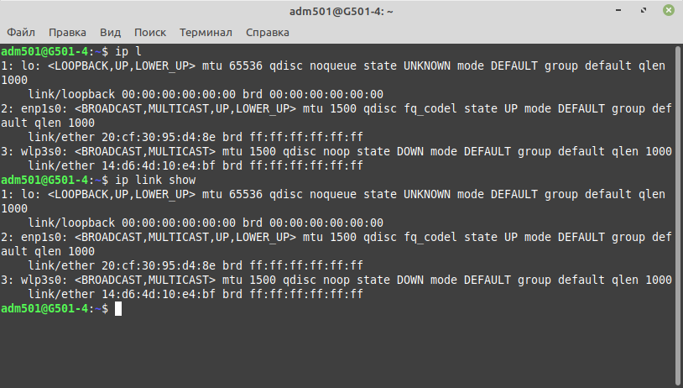

*Рисунок 10 – ввод команд «ip l» и «ip link show»*

Выключение сетевого интерфейса enp1s0:

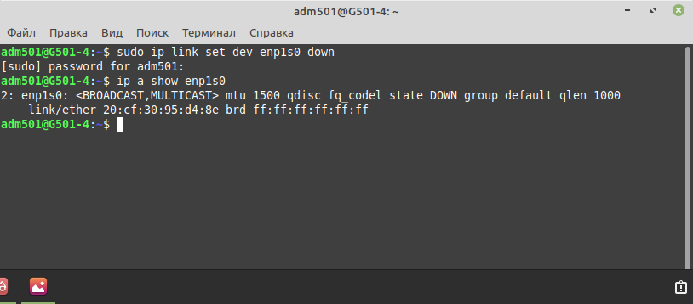

*Рисунок 11 – ввод команд «ip link set dev enp1s0 down» и «ip a show enp1s0»*

**Задание №5.** Настройка MTU.

Параметр MTU означает размер одного пакета, передаваемого по сети. Этот

размер можно изменить с помощью команды set. Увеличим MTU для

enp0s3 до 4000 тысяч байт.

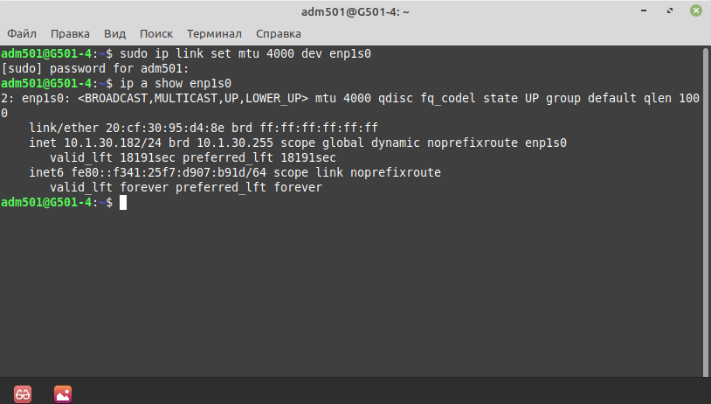

*Рисунок 12 – ввод команд «sudo ip link set mtu 4000 dev enp1s0» и «ip a show enp1s0»*

**Задание №6.** Настройка MAC адреса.

Сначала выключаем интерфейс, затем устанавливаем MAC адрес, включаем сетевой интерфейс.

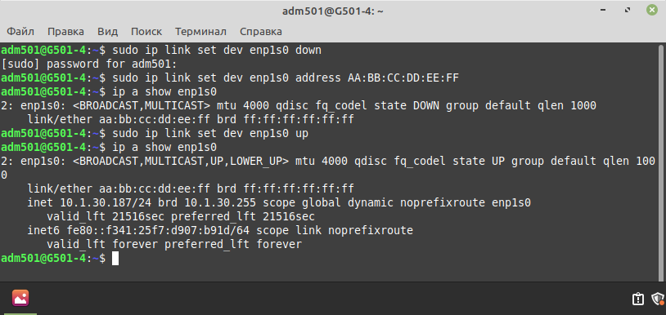

*Рисунок 13 – ввод команд «sudo ip link set dev enp1s0 down», «sudo ip link set dev enp1s0 address AA:BB:CC:DD:EE:FF» «ip a show enp1s0», «sudo ip link set dev enp1s0 up»*

**Задание №7.** Добавление записи в таблицу ARP. Обычно записи в эту таблицу попадают автоматически, но можно добавить их и вручную. Для этого используем команду add объекта neigh. Есть возможность удалить IP адреса по одному с помощью команды del.

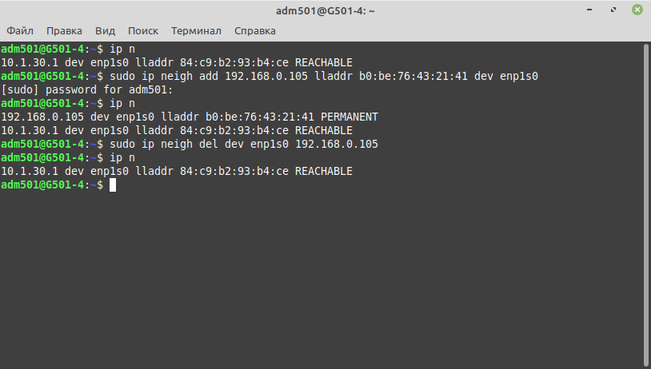

Рисунок 14 – ввод команд «ip n», «sudo ip neigh add 192.168.0.105 lladdr b0:be:76:43:21:41 dev enp1s0» и « sudo ip neigh del dev enp1s0 192.168.0.105»

Вывод: в ходе лабораторной работы я изучил основные утилиты для работы с сетями на платформе ОС Linux. Были изучены такие команды как ifconfig, ping, dhcpclient, ip. Познакомился с программой Wireshark.